第九十七條 地名里程標誌「指23」，用以指示通往之地點及里程。設於沿途適當之處。圖例如左：
指23
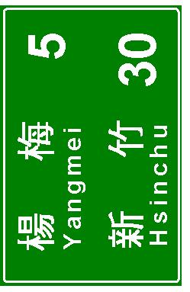
本標誌為綠底白字白色邊線，通往地點地名至多為三處，依近遠次序自上向下排列於牌面上，其公里數以整數計。

